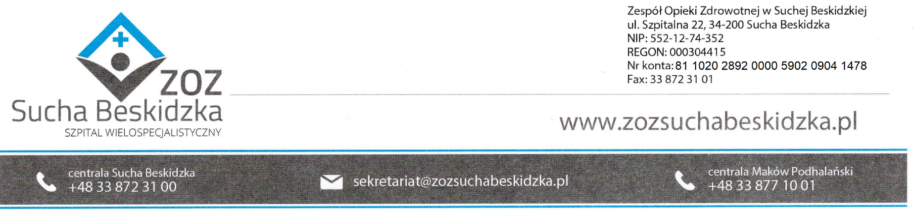

ZOZ.V.010/DZP/05/US/24 Sucha Beskidzka dnia 26.08.2024r.

**Dotyczy: Wyniku postępowania na usługi społeczne na podstawie art. 359 ust.2 ustawy pzp w trybie podstawowym bez negocjacji na**: **Pełnienie funkcji specjalisty ds. jakości w Zespole Opieki Zdrowotnej w Suchej Beskidzkiej.**

Dyrekcja Zespołu Opieki Zdrowotnej w Suchej Beskidzkiej, informuje o wyniku w/w postępowania.

Ofertę złożył Wykonawca:

1. Kamila Zientek ul. Biwakowa 13, 43-354 Czaniec

Komisja Przetargowa uznała w/w ofertę za korzystną.

Wartość brutto oferty: 115 113,60zł

Punktacja przyznana ofercie w kryteriach oceny ofert oraz łączna punktacja.

|  |  |  |  |
| --- | --- | --- | --- |
| Numer oferty  Nazwa oferenta | Liczba pkt  w kryterium Cena | Liczba pkt  w kryterium  Doświadczenie personelu Wykonawcy skierowanego do realizacji zamówienia | Razem |
| Oferta nr 1  Kamila Zientek  Ul. Biwakowa 13, 43-354 Czaniec | 60 | 40 | 100 |

Planowany termin podpisania umowy: 28.08.2024r.